Автономная некоммерческая образовательная организация высшего образования
«Научно-технологический университет «Сириус»»

Лабораторная работа № 2
«Регистрация показаний аналоговых датчиков»
Вариант 1

По дисциплине: Основы программирования для микроэлектроники

Выполнил:
Студент
Арунова Маргарита Дмитриевна

Проверил:
________________________

ФТ Сириус, 2026 г.

Содержание
Тема
Цель работы
Оборудование
Схема подключения
Описание алгоритма
Основные формулы
Преобразование к температуре
Модифицированное скользящее среднее
Результат работы программы
Вывод

Тема

Регистрация показаний аналогового датчика температуры с последующим сглаживанием результатов.

Цель работы

Изучить методы считывания аналоговых сигналов с датчика температуры LM35, организовать сбор выборки фиксированного объема по внешнему запуску и выполнить сглаживание результатов методом модифицированного скользящего среднего.

Оборудование

- Arduino Uno
- датчик температуры LM35
- кнопка запуска
- макетная плата
- соединительные провода

Схема подключения

- LM35 VCC -> 5V
- LM35 VOUT -> A0
- LM35 GND -> GND
- Кнопка -> D2 и GND

Описание алгоритма

После подачи питания микроконтроллер находится в режиме ожидания внешнего сигнала запуска на входе D2. По прерыванию начинается процесс выборки. Сигнал датчика температуры считывается через A0 с частотой 10 Гц, а всего сохраняется 64 отсчета. Каждое значение преобразуется в температуру в градусах Цельсия. Для сглаживания используется модифицированное скользящее среднее, которое рассчитывается рекурсивно по предыдущему сглаженному значению.

Основные формулы

Преобразование к температуре

U = ADC * 5 / 1023

T = U * 100

Для LM35 коэффициент преобразования составляет 10 мВ / °C.

Модифицированное скользящее среднее

Y(k) = Y(k-1) + (X(k) - Y(k-1)) / N

где:

- X(k) - текущее измерение;
- Y(k) - сглаженное значение;
- N - параметр окна, в работе принят равным 5.

Результат работы программы

Программа формирует три массива:

- исходные значения АЦП;
- значения температуры без сглаживания;
- сглаженные значения температуры.

После завершения сбора они остаются в памяти микроконтроллера и могут быть считаны средствами отладки. При поступлении нового внешнего сигнала программа выполняет повторную выборку с обновлением содержимого массивов.

Вывод

В ходе лабораторной работы была реализована система регистрации температуры с внешним запуском. Полученные данные сохраняются в памяти микроконтроллера, а применение модифицированного скользящего среднего уменьшает влияние случайных колебаний измеряемого сигнала.
Таблица соединений
Элемент | Подключение
LM35 | VCC -> 5V, VOUT -> A0, GND -> GND
Кнопка запуска | D2 -> кнопка -> GND
Отладка | Просмотр массивов через Serial/Debugger
Иллюстрации и скриншоты
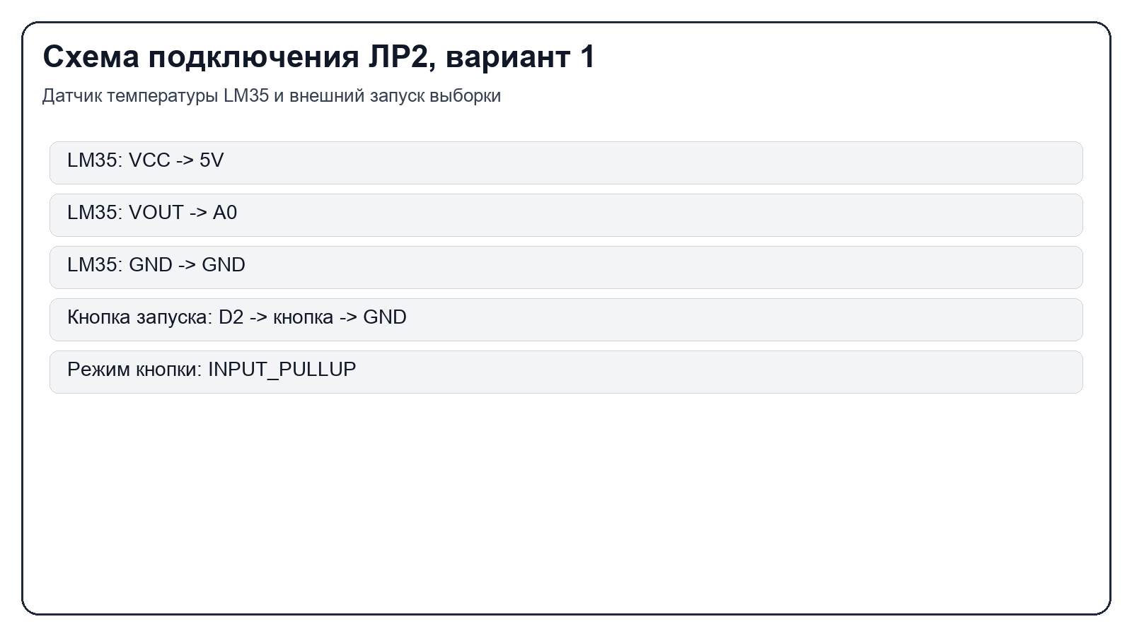
Рисунок 1 - Схема подключения LM35
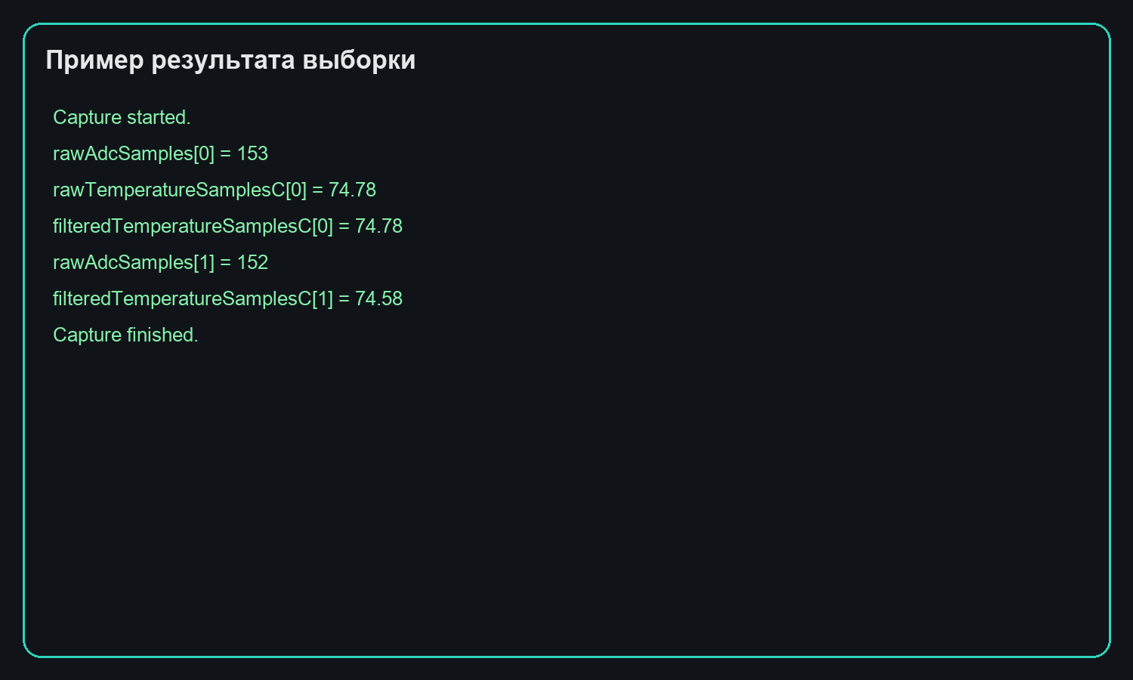
Рисунок 2 - Пример результатов выборки
Приложение. Листинг программы
lab2_variant1.ino
#include <Arduino.h>

const uint8_t LM35_PIN = A0;
const uint8_t TRIGGER_PIN = 2;
const uint8_t STATUS_LED_PIN = LED_BUILTIN;

const uint16_t SAMPLE_FREQUENCY_HZ = 10;
const uint8_t SAMPLE_COUNT = 64;
const uint8_t MMA_WINDOW = 5;
const unsigned long SAMPLE_INTERVAL_MS = 1000UL / SAMPLE_FREQUENCY_HZ;

volatile bool startSignalReceived = false;

uint16_t rawAdcSamples[SAMPLE_COUNT];
float rawTemperatureSamplesC[SAMPLE_COUNT];
float filteredTemperatureSamplesC[SAMPLE_COUNT];

bool acquisitionInProgress = false;
bool acquisitionFinished = false;
uint8_t currentSampleIndex = 0;
unsigned long lastSampleTimestamp = 0;

void onStartSignal() {
startSignalReceived = true;
}

float adcToTemperatureC(uint16_t adcValue) {
float voltage = (adcValue * 5.0f) / 1023.0f;
return voltage * 100.0f;
}

float applyModifiedMovingAverage(float newValue, float previousFilteredValue, bool isFirstSample) {
if (isFirstSample) {
return newValue;
}

return previousFilteredValue + (newValue - previousFilteredValue) / MMA_WINDOW;
}

void resetCaptureState() {
acquisitionInProgress = true;
acquisitionFinished = false;
currentSampleIndex = 0;
lastSampleTimestamp = millis();
digitalWrite(STATUS_LED_PIN, HIGH);
}

void finalizeCapture() {
acquisitionInProgress = false;
acquisitionFinished = true;
digitalWrite(STATUS_LED_PIN, LOW);
}

void sampleOnce() {
uint16_t rawAdc = analogRead(LM35_PIN);
float rawTemperature = adcToTemperatureC(rawAdc);
float previousFiltered = currentSampleIndex == 0 ? rawTemperature : filteredTemperatureSamplesC[currentSampleIndex - 1];
float filteredTemperature = applyModifiedMovingAverage(rawTemperature, previousFiltered, currentSampleIndex == 0);

rawAdcSamples[currentSampleIndex] = rawAdc;
rawTemperatureSamplesC[currentSampleIndex] = rawTemperature;
filteredTemperatureSamplesC[currentSampleIndex] = filteredTemperature;

currentSampleIndex++;

if (currentSampleIndex >= SAMPLE_COUNT) {
finalizeCapture();
}
}

void setup() {
pinMode(TRIGGER_PIN, INPUT_PULLUP);
pinMode(STATUS_LED_PIN, OUTPUT);
digitalWrite(STATUS_LED_PIN, LOW);

attachInterrupt(digitalPinToInterrupt(TRIGGER_PIN), onStartSignal, FALLING);

Serial.begin(9600);
Serial.println(F("Lab 2 / Variant 1 ready."));
Serial.println(F("Waiting for external start signal on D2."));
}

void loop() {
if (startSignalReceived && !acquisitionInProgress) {
noInterrupts();
startSignalReceived = false;
interrupts();

resetCaptureState();
Serial.println(F("Capture started."));
}

if (acquisitionInProgress) {
unsigned long now = millis();

if (now - lastSampleTimestamp >= SAMPLE_INTERVAL_MS) {
lastSampleTimestamp += SAMPLE_INTERVAL_MS;
sampleOnce();

if (acquisitionFinished) {
Serial.println(F("Capture finished. Inspect arrays in debugger:"));
Serial.println(F("rawAdcSamples, rawTemperatureSamplesC, filteredTemperatureSamplesC"));
}
}
}
}

